DINKOPUM Gelar TPT di Kecamatan Krembung, Dorong Masyarakat Produktif Berwirausaha
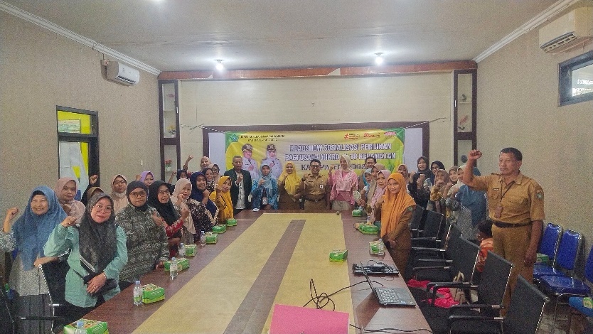
Dinas Koperasi, Usaha Mikro, Perindustrian dan Perdagangan (DINKOPUM) Kabupaten Sidoarjo melaksanakan kegiatan TPT di Kecamatan Krembung sebagai upaya mendorong masyarakat usia produktif agar lebih aktif dalam dunia kerja dan kewirausahaan. Kegiatan tersebut diikuti oleh masyarakat yang memiliki minat untuk mengembangkan usaha maupun memperoleh wawasan baru mengenai peluang usaha mikro.
Dalam pelaksanaan kegiatan tersebut, DINKOPUM menunjuk Natagara sebagai penyedia narasumber untuk memberikan materi dan pendampingan kepada peserta. Kegiatan ini menghadirkan sejumlah narasumber yang memiliki kompetensi di bidang kewirausahaan dan pengembangan usaha mikro, sehingga peserta diharapkan memperoleh pengetahuan yang dapat diterapkan dalam kehidupan maupun kegiatan usaha.
Kegiatan TPT ini bertujuan untuk menekan angka pengangguran, khususnya dengan mendorong masyarakat usia produktif untuk memiliki pekerjaan maupun menciptakan peluang usaha secara mandiri. Melalui kegiatan tersebut, peserta diberikan pemahaman bahwa kewirausahaan dapat menjadi salah satu alternatif untuk meningkatkan kemandirian ekonomi sekaligus membuka lapangan pekerjaan baru bagi masyarakat di lingkungan sekitar.
Acara diawali dengan pembukaan oleh pembawa acara (MC), kemudian dilanjutkan dengan penyampaian materi oleh narasumber pertama, Ibu Fira Zulhijah, Amd.Fis. Dalam sesi tersebut, Ibu Fira membawakan materi mengenai mindset kewirausahaan mikro, yang menekankan pentingnya pola pikir, keberanian memulai, serta kemampuan melihat peluang dalam membangun dan mengembangkan usaha.
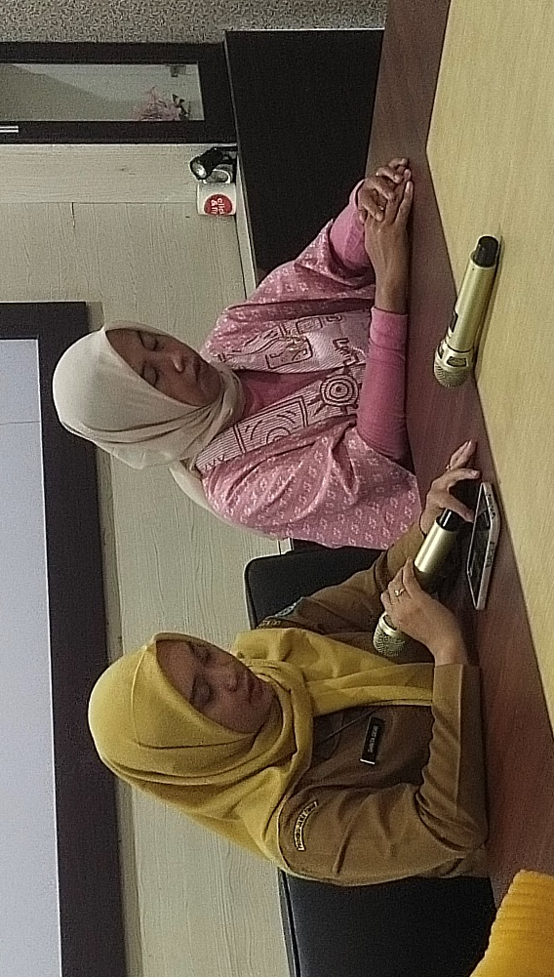
Selanjutnya, materi kedua disampaikan oleh Bapak Chairil Anwar mengenai program pembinaan dan fasilitasi usaha mikro dari Pemerintah Kabupaten Sidoarjo. Materi tersebut memberikan gambaran kepada peserta mengenai berbagai bentuk pembinaan dan fasilitasi yang dapat dimanfaatkan pelaku usaha mikro untuk mendukung perkembangan usaha mereka.
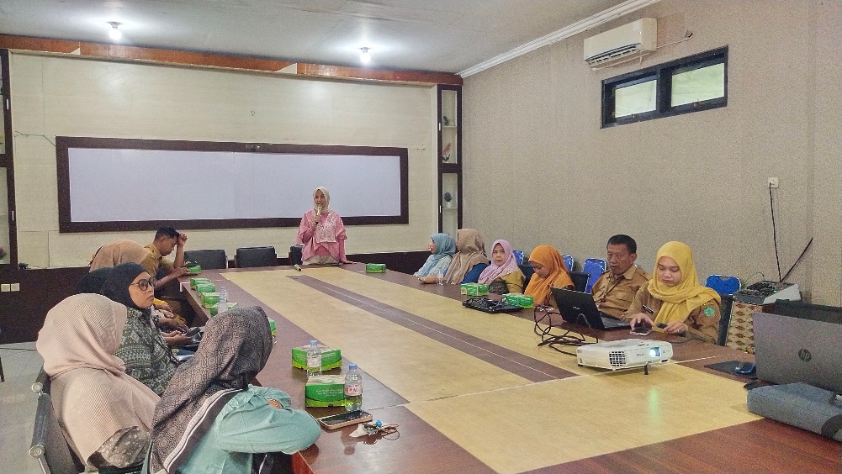
Materi ketiga disampaikan oleh pihak DINKOPUM yang membahas mengenai Nomor Induk Berusaha (NIB). Peserta diberikan pemahaman mengenai pentingnya legalitas usaha serta manfaat memiliki NIB sebagai salah satu bentuk identitas dan legalitas bagi pelaku usaha. Dengan adanya pemahaman tersebut, masyarakat diharapkan semakin terdorong untuk menjalankan usaha secara lebih tertib dan sesuai dengan ketentuan yang berlaku.
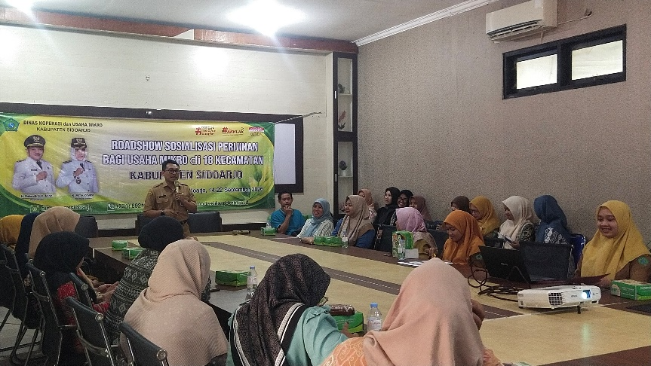
Melalui kegiatan TPT di Kecamatan Krembung ini, DINKOPUM Kabupaten Sidoarjo berharap masyarakat usia produktif tidak hanya bergantung pada ketersediaan lapangan pekerjaan, tetapi juga mampu menciptakan peluang ekonomi melalui kewirausahaan. Kolaborasi antara pemerintah, penyedia narasumber, dan masyarakat menjadi bagian penting dalam membangun ekosistem usaha mikro yang lebih kuat dan berkelanjutan.
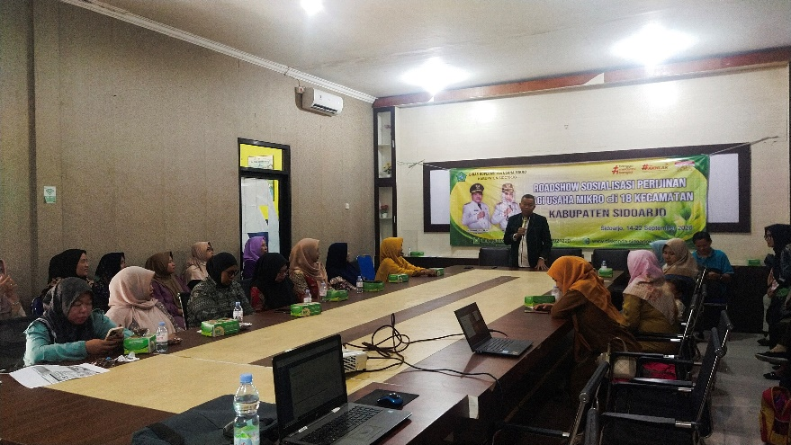
Kegiatan ini menjadi salah satu bentuk komitmen DINKOPUM dalam memberikan edukasi dan fasilitasi kepada masyarakat, khususnya dalam meningkatkan pengetahuan serta kesiapan untuk memasuki dunia kerja dan usaha. Dengan bekal mindset kewirausahaan, informasi mengenai program pemerintah, serta pemahaman tentang legalitas usaha melalui NIB, peserta diharapkan mampu mengambil langkah nyata untuk memulai atau mengembangkan usaha sehingga turut berkontribusi dalam menekan angka pengangguran di Kabupaten Sidoarjo.

